Inleverlijst Tentoonstellen Kunst
(Welke informatie je moet inleveren voor de kunst die je wilt laten zien op ARToMoNDo.) Onderaan/de laatste pagina staat een voor gemaakte lijst wat je makkelijk in de mail kunt knippen&plakken en daarna invullen. Mocht je de kunst willen verkopen, bekijk dan het document ‘’Inleverlijst Verkoop Kunst.’’

Op ARToMoNDo kun je foto’s van je kunst te bekijks zetten. ARToMoNDo heeft hier voor het volgende van jou nodig:
Belangrijk:
- Titel/Naam van het kunstwerk:
Bijvoorbeeld: Rode Schaal, Koe in de wei, Winter sjaal.
Voorbeelden:
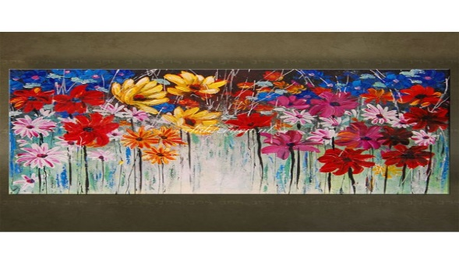
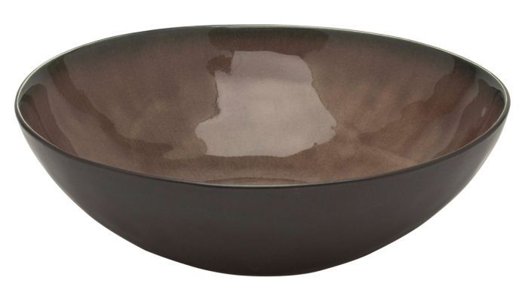
‘’Bruine porseleinen kom’’ ‘’Bloemen veld, Schilderij’’

Het makkelijkste voor ARToMoNDo is, als je de titel van het kunstwerk al vernoemd in naam van het bestand. Bijv: koeindewei.png of koeindewei.jpg

- Foto’s van het kunstwerk:
Minimaal 1 foto! Maar hoe meer hoe beter. Denk bijvoorbeeld aan een foto van de voorkant, zijkant, achterkant, boven, onder, veraf, dichtbij etc. GRAAG IN PNG OF JPG BESTAND!!
Voorbeelden:
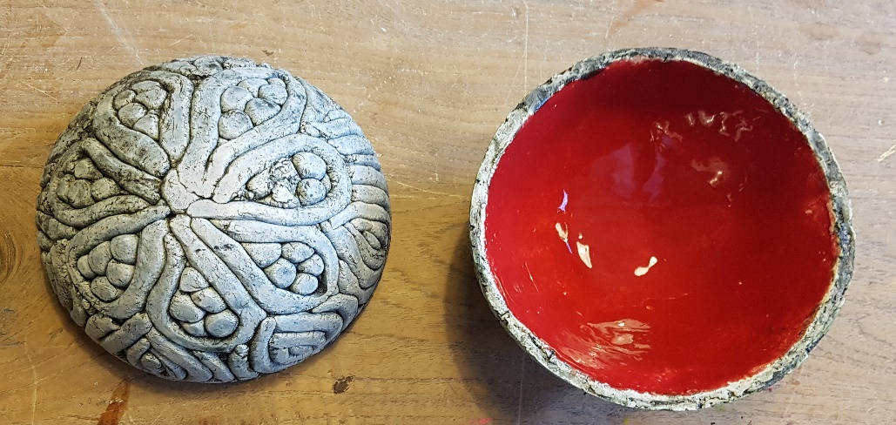

(Keramieke schaal gemaakt door Annet)
Bekijk zelf of de foto van goede kwaliteit is. Denk hier bij aan de belichting etc.
Optioneel:
Deze informatie mag je ook bij het kunstwerk vermelden mocht je dat willen. Het moet dus niet.
-Gebruikte Materialen - Hoe je het gemaakt hebt.
- Waarom je het gemaakt hebt, het verhaal achter het kunstwerk. (Bijvoorbeeld: je zag een koe in de wei, en daarom staat er een koe op het schilderij)
- Datum van wanneer het (af)gemaakt is.

ARToMoNDo zal, nadat je de kunst hebt gestuurd via mail (of usb, cloud etc) ze controleren en beoordeelt of het bij ARToMoNDo Galerie past. Let hier dus bij op dat een foto afgewezen kan worden!
ARToMoNDo streeft er na om de beoordeling binnen één week uit te voeren. Echter kan het voorkomen dat het langer duurt.

Voorbeeld inlevering:
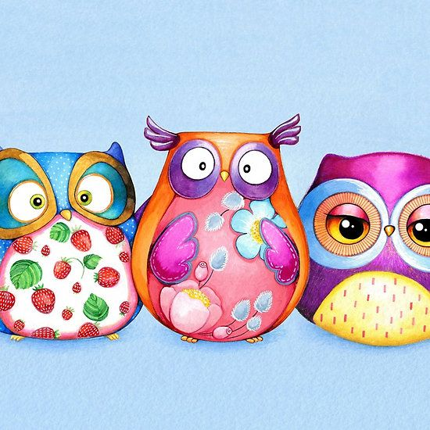
Naam kunstwerk: Tekening Uil & Vrienden
Foto’s horen LOS in de bijlage van email, usb stick of cloud.
Optioneel:
Materiaal: Papier, inkt, potlood.
Verhaal: Ik vind uilen tekenen leuk.

Lijst wat je kunt knippen en plakken voor de email etc:
Naam kunstwerk:
Foto’s horen LOS in de bijlage van email, usb stick of cloud.
Optioneel:
Materiaal:
Verhaal:

